Документы фонда Правительственной комиссии по делам бывших красногвардейцев и красных партизан при Сорочинском исполнительном комитете Совета рабочих, крестьянских и красноармейских депутатов ждут своих исследователей
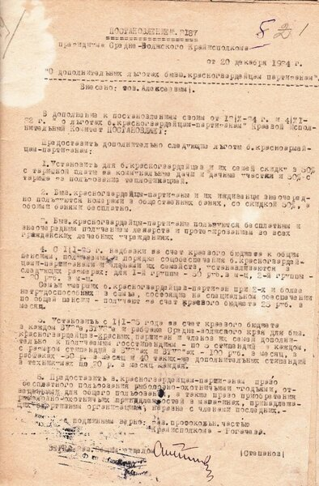
В архивном отделе администрации Сорочинского городского округа находится на хранении фонд Правительственной комиссии по делам бывших красногвардейцев и красных партизан при Сорочинском исполнительном комитете Совета рабочих, крестьянских и красноармейских депутатов. Документы поступили в 2023 году из Объединенного государственного архива Оренбургской области.
В материалах фонда содержатся подлинники личных дел красногвардейцев и красных партизан Сорочинского района с биографической информацией: анкеты, удостоверения, краткие автобиографии, характеристики, справки, заявления в районные комиссии по проверке красных партизан и красногвардейцев, протоколы опросов за 1929-1936 годы.
Сорочинцы, интересующиеся историей района, теперь имеют возможность изучать данные документы в архивном отделе Сорочинского городского округа (г. Сорочинск, ул. Чапаева, д. 14).
Для справки:
В конце мая 1918 года в России началось восстание частей Чехословацкого корпуса. 20 июня 1918 года частями Чехословацкого корпуса совместно с оренбургскими казаками был захвачен Сорочинск. Было арестовано более 20 человек, через несколько дней по приговору полевого суда в штабе карательного отряда в селе Лабазы Новосергиевского района их казнили. Кровавая трагедия разыгралась в селе Пьяновка (ныне село Янтарное), где бандой Левина были убиты 54 венгра.
18 ноября 1918 года село Сорочинское и окружающие его села были освобождены 213 Крестьянским полком 24 Железной дивизии, которым командовал Владимир Барановский, погибший в последующих боях. Его тело было привезено в Сорочинск и покоится в братской могиле.
Полки 24 Железной дивизии были размещены фронтом на протяжении 120-150 км в селах Новобелогорка, Матвеевка, Алексеевка, Первокрасное,
2-Ивановка. Здесь полки дивизии пополнялись добровольцами из местных крестьян сел Сорочинское, Голубовки, Малаховки, Ивановки Михайловки, Новосамарки был организован партизанский отряд численностью 250 человек.
11 декабря 2024 года

